UNIVERSIDAD DE GUADALAJARA

|  |
| --- |
| CENTRO UNIVERSITARIO DE CIENCIAS EXACTAS E INGENIERÍA División de Ciencias Básicas |

“Cálculo de variables hidrológicas y su relación con la topografía, utilizando el modelo WRF_Hydro en las regiones montañosas de Guatemala”

Protocolo de Tesis

QUE PARA OBTENER EL GRADO DE

Maestra en Ciencias en Hidrometeorología

PRESENTA

Nivian Quintana Rodríguez

**Director:**

**Dra. Iryna Tereshchenco**

**GUADALAJARA, JALISCO Febrero 2018**

**Introducción**

Uno de los puntos más importantes en el estudio de la dinámica hidrológica de una cuenca es la cantidad de agua almacenada en el suelo. La determinación detallada de la variación espacial y temporal de la humedad del suelo es importante para el estudio, comprensión y manejo de procesos biofísicos. En la práctica, la asimilación de datos asociados a humedad del suelo ha encontrado varias limitantes asociadas a los altos costos de medir directamente en campo. La gran heterogeneidad natural y problemas de escala hacen difícil hacer una descripción realista de los procesos hidrológicos en un sistema. Una alternativa es la utilización de modelos para simulación de la humedad del suelo. Estos modelos pueden sintetizar la distribución espacial de condiciones meteorológicas (lluvias), usos del suelo e información topográfica para producir predicciones del comportamiento esperado de la humedad del suelo en largos periodos de tiempo. La mayor dificultad en la aplicación de estos modelos radica en la definición de los parámetros hidrológicos. Muchos de estos parámetros hidrológicos pueden ser medidos directamente, y otros parámetros deben ser estimados mediante un procedimiento de calibración. Este procedimiento de calibración fluctúa desde la utilización de ecuaciones empíricas que pueden ser resueltas analíticamente, o a partir de sistemas complejos o ecuaciones diferenciales parciales que requieren de sistemas de algoritmos sofisticados que exigen soluciones computacionales complejas (Houser, 1998; Schuurmans et al., 2003; Crow et al., 2005; Goegebeur y Pauwels, 2007, Loaiza y Valentijn 2011). Para conocer los valores de humedad del suelo, evaporación, percolación, escorrentía entre otras variables hidrológicas introduciendo datos de usos del suelo y terreno en la zona montañosa de Guatemala, se utilizará el modelo hidrológico WRF_HYDRO.

En el presente trabajo se propone el uso del WRF_Hydro, un modelo complejo pero muy completo que fue originalmente diseñado como un modelo hidrológico autónomo e independiente con una arquitectura similar a la de un modelo hidrológico acoplado a uno atmosférico, este modelo está diseñado para ser utilizado sin el modelos atmosférico WRF y posee varios atributos adicionales como es el caso de ser multiescalar lo cual permite modelar los procesos hidrológicos, atmosféricos y procesos de la superficie terrestre en diferentes escalas espaciales, posee varios módulos acoplados para modelar procesos hidrológicos terrestres típicos tales como escorrentía de superficie, flujo de canal, flujo de lago / reservorio, flujo sub-superficial, intercambios tierra-atmósfera.

Por lo que se define como Problema de la Investigación, la carencia de estudios hidrológicos en las zonas montañosas de Guatemala, así como las limitantes para obtener datos de humedad del suelo o contenido de agua en el mismo debido a los altos costos de medir directamente en campo, por lo que no existen bases de datos con las que se pueda contar para realizar este tipo de trabajos.

Las diferencias en el almacenamiento y disponibilidad del agua en una cuenca están altamente modificadas por las condiciones climáticas y la topografía local ( Dyer 2002), de ahí la necesidad de utilizar los modelos balance hídrico para predecir los flujos al interior de los sistemas hidrológicos, modelos que sean capaces de relacionar las características del terreno y las variables meteorológicas, como es el caso del WRF_Hydro, lo cual es importante en la predicción de inundaciones y fenómenos violentos asociados a los flujos de agua, como es el caso de los deslizamientos de tierra.

El hecho de que Guatemala está ubicada en el paso de numerosos peligros atmosféricos y por las características topográficas del país, es muy propicio para la ocurrencia de deslizamientos de tierras que provocan pérdidas muy significativas, ya sea humanas como económicas. Por lo que en estudios realizados con anterioridad por Gorokhovich et al en 2015, se plantea la relación tan estrecha entre la pendiente y la orientación de las laderas con el régimen de vientos locales que gobiernan la distribución de las precipitaciones del área y con ellos el contenido de humedad del suelo, determinando que en las pendientes orientadas Este, Sudeste, Sur, Suroeste, sea mayor el contenido de humedad y al mismo tiempo fuera la zona de las laderas más afectada por los deslizamientos.

**Antecedentes**

Son muchos los estudios hidrográficos que se han realizado con el objetivo de ver el comportamiento de las variables hidrológicas y la estrecha relación que estas presentan con las características del clima local de determinada área de estudio, en casi todos los casos se utilizan modelos hidrológicos que permitan describir los flujos de agua superficiales, y subsuperficiales, como por ejemplo el estudio realizado por (Wangpimool et al., 2017) donde se presentan los impactos de la expansión de las plantaciones de Caucho de Para, aplicando como Herramienta el modelo Hidrológico de Evaluación de Suelos y Agua (SWAT) sobre la hidrología y el balance hídrico de la cuenca del río Nam Loei, provincia de Loeim, en Tailandia. Los resultados mostraron que el desplazamiento de los cultivos de campo locales originales y los terrenos forestales perturbados por la producción de Caucho de Para produjo un aumento general de la evapotranspiración (ET) de aproximadamente el 3%. Los principales factores son el pabellón de caucho y la precipitación. Por otra parte, los resultados del balance hídrico mostraron una reducción anual de aproximadamente el 3% en el rendimiento promedio de agua de la cuenca, especialmente durante la estación seca.

Los modelos hidrológicos distribuidos generalmente no describen la complejidad de los procesos de generación de escorrentía superficial, pero pueden ser calibrados con el propósito de estimar la descarga en cuencas hidrográficas de gran escala, como lo demostraron (Wagner et al., 2006 y d'Orgeval y Polcher 2008) para varias cuencas fluviales de África Occidental. Forzando el Modelo de Flujo de Agua y Simulación de Balanza (WaSiM, Schulla y Jasper 2007), con los resultados del Modelo de Mesoescala del National Center for Atmospheric Research ( NCAR) de la Universidad Estatal de Pensilvania de Quinta Generación, MM5 (Grell et al., 1994). Wagner et al. 2006 y Jung et al., 2012) demostraron el potencial del modelado atmosférico-hidrológico acoplado en la estimación de las descargas de los ríos en la cuenca del Volga Blanca, una cuenca situada entre el sur de Burkina Faso y el norte de Ghana, entre las regiones sudanesa y saheliana. Sin embargo, el principal problema en forzar tales modelos hidrológicos con datos del modelo atmosférico sigue siendo la exactitud limitada de la precipitación simulada (Smiatek et al., 2012).

Por otro lado muchos han sido los autores que han implementado en los últimos tiempos el Modelo de Investigación y Pronóstico del Tiempo (WRF) (Skamarock y Klemp 2008) el que fue recientemente acoplado con el Sistema de Modelado Hidrológico Distribuido del (NCAR) dentro del denominado WRF-Hydro (Gochis y Chen, 2003, Gochis et al., 2014). En la versión estándar WRF, junto con el modelo de superficie terrestre de Noah (LSM, Chen y Dudhia 2001), la partición de escorrentía-infiltración se calcula en una columna de suelo de 2 m sin tener en cuenta el flujo lateral de agua. En WRF-Hydro, el LSM de Noah se mejora con el enrutamiento de flujo terrestre y fluvial a través de NDHMS, lo que representa los procesos horizontales involucrados en la partición de infiltración de escorrentía. (Arnault et al., 2016)

Con el objetivo de desarrollar un sistema de modelo de atmósfera-hidrología completamente acoplado, el modelo de Investigación y Previsión Meteorológica (WRF) fue mejorado integrando un nuevo conjunto de parametrizaciones de física hidrológica que explican el flujo de agua lateral que ocurre en la superficie terrestre. El sistema de modelado WRF-Hydro fue aplicado para una simulación de 3 años en la cuenca del río Crati (sur de Italia), donde los resultados de las simulaciones realizadas con WRF / WRF-Hydro completamente acoplado se comparó con el proporcionado por el modelo WRF original. Antes de realizar simulaciones acopladas tierra-atmósfera, el modelo hidrológico independiente ('' desacoplado '' WRF-Hydro) fue calibrado a través de un procedimiento automatizado y validado usando forzamiento meteorológico observado y flujo de datos, logrando un valor de Nash-Sutcliffe Efficiency de 0.80 durante 1 año de simulación. Se compararon las precipitaciones, la escorrentía, la humedad del suelo, el drenaje profundo y los flujos térmicos de la superficie terrestre entre simulaciones WRF-WRF y WRF-Hydro y se validaron adicionalmente con observaciones terrestres, un sitio FLUXNET y LST derivado de MODIS. En general, el modelo completamente acoplado tiende a mostrar un mejor rendimiento con respecto a la precipitación observada, mientras que permite que más agua circule en el ciclo de agua regional modelado, modificando finalmente los procesos hidrológicos a largo plazo en la superficie terrestre. (Senatore et al., 2015)

**Zona de estudio**

La Figura 1 muestra el área de estudio de la presente investigación, que comprende principalmente la zona montañosa del país, región que coincide con el área definida por Gorokhovich et al., 2015 para estudio de aspecto del terreno y orientación de la pendiente y su influencia en la ocurrencia de deslizamientos de tierras en Guatemala.

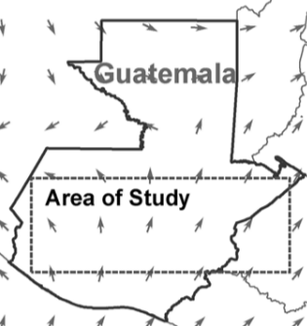

**Figura 1: Área de estudio que abarca la zona montañosa de Guatemala.**

**Hipótesis**

La Hipótesis de esta investigación plantea que el cálculo del balance hidrológico de las laderas de Guatemala permite establecer relaciones importantes entre los aspectos fundamentales del terreno y la disponibilidad de agua en las mismas asociados a eventos de lluvias, ya sea por la afectación de hidrometeoros, como por el régimen normal de precipitaciones, información que podrían utilizarse en diversas esferas de la economía y la agricultura del lugar.

**Objetivo General**

Se define como Objetivo General determinar el balance hídrico de las laderas de Guatemala, utilizando el modelo WRF_Hydro y establecer relaciones entre los valores de las variables hidrológicas y las características de la topografía del terreno.

**Objetivos específicos**

* Instalación y corrida del modelo WRF_Hydro, para realizar el cálculo de de balance hídrico.
* Obtención del mapa de humedad de suelo de la región de estudio.
* Analizar las características del terreno y su influencia en los valores de humedad de suelo obtenidos y el papel de la precipitación como factor modulador fundamental de la misma.

**Base de datos y fuentes de información**

Se pretende introducir la variable precipitación como el productor fundamental del contenido de agua del suelo, el mismo se introduce a partir de los datos de TRMM (Tropical Rainfall Measurement Mission (TRMM) NASA, Goddard Earth Sciences Data and Information Services. [http://mirador.gsfc.nasa.gov/cgi-bin/mirador](http://mirador.gsfc.nasa.gov/cgi-bin/miradordel)). También se cuenta con los datos de elevación del terreno de alta resolución DEM, los cuales fueron facilitados por INSIVUMEH a partir de la línea de contorno de datos vectoriales obtenidos por fotogrametría antes de los huracanes Stan y Mitch, datos obtenido de la ONG, Vivamos Mejor (Gorokhovich et al., 2015). Se utilizarán además los datos de las estaciones hidrometeorológicas de Guatemala, disponibles en el sitio web de INSIVUMEH [http://www.insivumeh.gob.gt/redhidromet](http://www.insivumeh.gob.gt:8080/redhidromet).

Se instalará y correrá el modelo WRF_Hydro que esta desarrollado en código paralelo para aplicaciones en clusters de productos y sistemas de computación de mayor rendimiento, tiene capacidades independientes de predicción e investigación hidrológica desacopladas de los modelos atmosféricos, permite la utilización de muchos formatos de datos estándar para la construcción y evaluación de trabajos eficientes.

**Metodología**

La línea de trabajo que se seguirá en esta investigación es la siguiente:

El modelo se correrá en su versión WRF_Hydro 3.0, Stand _Alone, con una resolución espacial de 100m y un paso temporal 120 segundos, se escribirán las salidas cada 6 horas y se utilizara un forzamiento de tipo 6, donde se introducirá un fichero con datos de variables meteorológicas obtenidas a partir de registros de las estaciones meteorológicas proporcionados por INSIVUMEH, y además se introducirá la precipitación como un campo aparte a partir de los datos de precipitación de TRMM. El modelo Noah se utilizará en la versión simple y en la versión NoahMP (Multiparametrizado), ambos compilados durante la instalación del modelo.

**Huracán Mitch 1998:** Se realizará la corrida del WRF_Hydro desde el 22 de octubre de 1998 al 5 de noviembre de 1998, correspondiente a los días en que este poderoso Huracán afectó Centroamérica desde que se organizó como una Depresión Tropical y luego pasó a ser Tormenta Tropical hasta llegar a categoría de Huracán.

**Huracán Stan 2005:**

Para el caso del Huracán Stan se realizarán las simulaciones desde el 1 de octubre de 2005 hasta el 6 de octubre del mismo año, en este caso se trae a estudio este Huracán ya que aun cuando este sistema meteorológico su centro no pasó sobre el área de estudio, su extensa circulación en bandas de alimentación provocó intensas y prolongadas lluvias durante este periodo sobre Guatemala y Centroamérica en general que provocaron grandes daños por la ocurrencia de deslizamientos de tierras, e inundaciones pluviales y fluviales entre otros. De igual forma el dominio tendrá una resolución

**Preparación de los datos de entrada del modelo WRF_Hydro**

Paso 1: Con el preprocesador por excelencia del WRF (WPS) se realizó el diseño del dominio donde se define la resolución espacial del mismo (1 km) y se incluyen los datos de elevación y uso de suelo de más baja resolución (1 – 4 km). Se definieron con el módulo geogrid (WPS) cuatro dominios anidados (ver Figura 2), para obtener el fichero geo_em.d04.nc de 1km. El dominio más grande y que no se muestra su nombre d01- dominio 1 con 27 Km de resolución espacial, d02-dominio 2 con 9 Km de resolución espacial, d03-dominio 3 con 3 Km de resolución espacial, d04- dominio 4 con 1Km de resolución espacial.

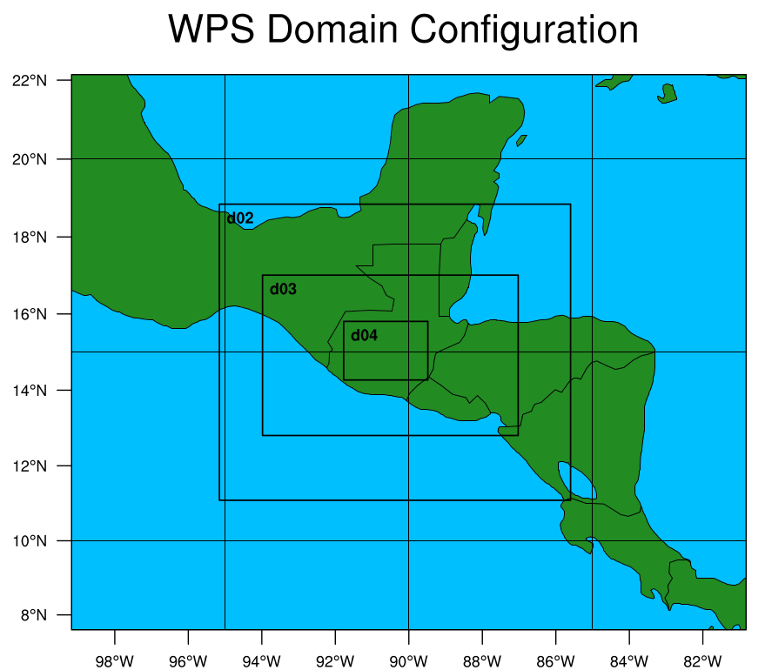

**a Figura 2.** Dominios anidados definidos mediante el geogrid para obtener fichero de terreno y uso de suelo del WRF_Hydro.

Paso 2: Se procede a la preparación de las condiciones iniciales del modelo a partir de la corrida del WRF REAL donde se introduce el campo inicial de variables hidrológicas, este fichero que se obtiene contará con una resolución de 1km. El mismo se obtuvo después de compilar y correr los módulos ungrib y metgrid del WPS, y luego el WRF- Real para obtener el fichero de condiciones iniciales.

Paso 3: Luego a partir del tratamiento de los datos DEM con ARGIS se obtiene un fichero de rejilla muy fina y de alta resolución (≤ 100m) con el cual se introducirá al modelo de superficie de suelo información más detallada en cuanto a canales, conexiones y drenajes de la cuenca en estudio. En estos momentos se está trabajando con los scripts para obtener estos datos en formato netcdf. Una vez obtenidos los ficheros necesarios para formar el el archivo fulldom_hires_netcdf, se procede a unirlos utilizando el script concatenator.sh, el cual está disponible para los usuarios en el sitio del WRF_Hydro, (https://ral.ucar.edu/projects/wrf_hydro).

Paso 4: Por último se introduce un fichero de forzamiento atmosférico o hidrometeorológico que se obtiene a partir del manejo de los datos de temperatura, humedad y viento en superficie que se tiene de la red de estaciones meteorológicas de Guatemala para crear un fichero de forzamiento unificado con toda la información en formato netcdf, también se utilizarán los datos de precipitación de TRMM, que de igual forma se introducirán en este fichero de forzamiento. Todos los datos disponibles de interpolarán a los puntos de rejilla del dominio de 1 km de resolución que se definió anteriormente con el WPS. Además se cuenta con los ficheros de salida del WRF para las fechas escogidas y así contar con información cada vez más completa para introducirle al modelo y obtener mejores resultados.

Se realizan las simulaciones numéricas con el modelo WRF_Hydro para los días seleccionados como casos de estudio, Huracán Stan del 2005 y Huracán Mitch 1998.

Mediante el análisis espacial y estadístico de los valores de humedad de suelo, escorrentía, evapotranspiración, entre otras, obtenidos a partir del cálculo del balance hídrico, se establecerán relaciones con las características de la topografía como es el caso de la orientación de las laderas, la inclinación de las pendientes y el índice de aspecto.

***Resultados esperados***

Se espera que de la simulación numérica se pueda obtener el mapa de humedad de suelo de la zona montañosa de Guatemala y con el mismo se puedan establecer relaciones entre las características fundamentales del terreno. Por otra parte, se espera que el modelo numérico permita identificar los lugares más propensos para la ocurrencia de deslizamientos de tierra y manifieste como la precipitación juega un papel muy importante en el balance hídrico de la zona de estudio.

|  |  |  |  |  |  |  |  |  |
| --- | --- | --- | --- | --- | --- | --- | --- | --- |
| **Tabla 1. Cronograma de actividades 2018** | | | | | | | | |
| **ACTIVIDADES** | **2018** | | | | | | | |
| **Feb** | **Mar** | **Abr** | **May** | **Jun** | **Jul** | **Ago** | **Sep** |
| Análisis y redacción de resultados. | **X** | **X** | **X** |  |  |  |  |  |
| Redacción de tesis. |  | **X** | **X** | **X** | **X** |  |  |  |
| Correcciones. |  |  |  |  | **X** | **X** |  |  |
| Redacción de trabajo final. |  |  |  |  | **X** | **X** | **X** |  |
| Defensa de tesis. |  |  |  |  |  |  |  | **X** |

**Bibliografía**

Arnault, J., Wagner, S., Rummler, T., Fersch, B., Bliefernicht, J., Andresen, S., Kunstmann, H., 2016. Role of Runoff-Infiltration Partitioning and Resolved Overland Flow on Land-Atmosphere Feedbacks: A Case Study with the WRF-Hydro Coupled Modeling System for West Africa. Vol. 17 Issue 5, p1489-1516. 28p. DOI: 10.1175/JHM-D-15-0089.1. , Database: Academic Search Complete

Crow, W. T., Chan, S. T. K., Entekhabi, D., Houser, P. R., Hsu, A. Y., Jackson, T. J., Njoku, E. G., O'Neill, P. E., Shi, J. C., Zhan, X., 2005. An observing system simulation experiment for Hydros radiometer- only soil moisture products. IEEE Trans. Geosci. Remote Sensors. 43 (6). P. 1289- 1303.

Dyer, J. M., 2009. Assessing topographic patterns in moisture use and stress using a water balance approach. Landscape Ecol 24:391–403. DOI :10.1007/s10980-008-9316-6.

Gochis, D.J., W. Yu, D.N. Yates, 2015: The WRF-Hydro model technical description and user’s guide, version 3.0. NCAR Technical Document. 120 pages.Available online at: <http://www.ral.ucar.edu/projects/wrf_hydro/>.

Goegebeur, M. & Pauwels, V. R. N., 2007. Improvement of the PEST parameter estimation algorithm through Extended Kalman Filtering. J. ydrol., 337 (3- 4), p. 436- 451.

Gorokhovich, Y., et al, 2016. Improving landslide hazard and risk mapping in Guatemala using terrain aspect. Nat Hazards. 1:869–886.DOI: 10.1007/s11069-015-2109-8.

Houser, P. R., Shuttleworth, W. J., Famiglietti, J. S., Gupta, H. V., Kamran, H. S., Goodrich, D. C.,1998. Integration of soil moisture remote sensing and hydrologic modeling using data assimilation. Water Resour. Res. 34 (12). p. 3405- 3420.

Loaiza, J. C., Valentijn R. N., 2011.Development of hydrological models and surface process modelization Study case in high mountain slopes. Gest. Ambient., Volumen 14, Número 3, p. 23*32, 2011. ISSN electrónico 2357-5905. ISSN impreso 0124-177X.

Senatore, A.; Mendicino, G.; Gochis, D.J.; Wei Yu; Yates, D.N.; Kunstmann, H. 2015. Fully coupled atmosphere-hydrology simulations for the central Mediterranean: impact of enhanced hydrological parameterization for short and long time scales. Journal of Advances in Modeling Earth Systems, Dec. 2015, vol.7, no.4, pp. 1693-715, Journal Paper., Database: Inspec

Wangpimool, Winai; Pongput, Kobkiat; Tangtham, Nipon; Prachansri, Saowanee; Gassman, Philip W., 2017. Water (20734441). Vol. 9 Issue 1, p1-20. 20p. DOI: 10.3390/w9010001. , Database: Food Science Source

Nombre: Nivian Quintana Rodríguez

Código estudiante: 216909866

Generación: 2016B

Domicilio: Pedro Catani 318A, Colonia La Loma. Guadalajara Jalisco. CP 44410.

Fecha de nacimiento: 7 de Septiembre de 1985

RFC: QURN850907E26